本 校 參 加 兒 童 育 樂 中 心 公 共 服 務 照 片 集 錦（98.11.15.）
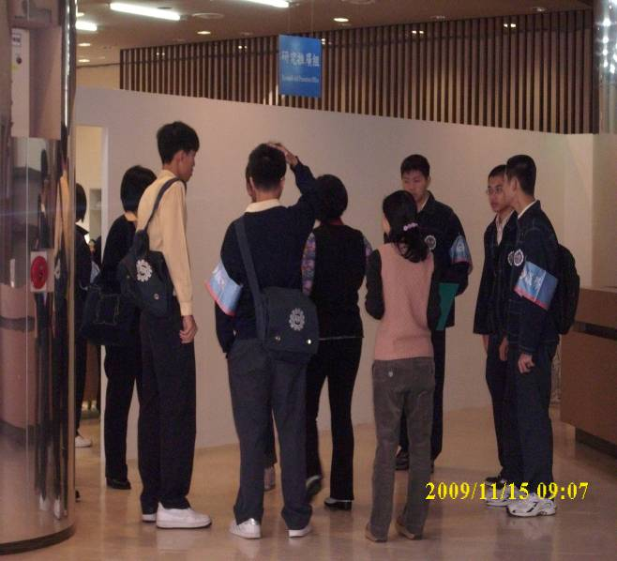 |  | 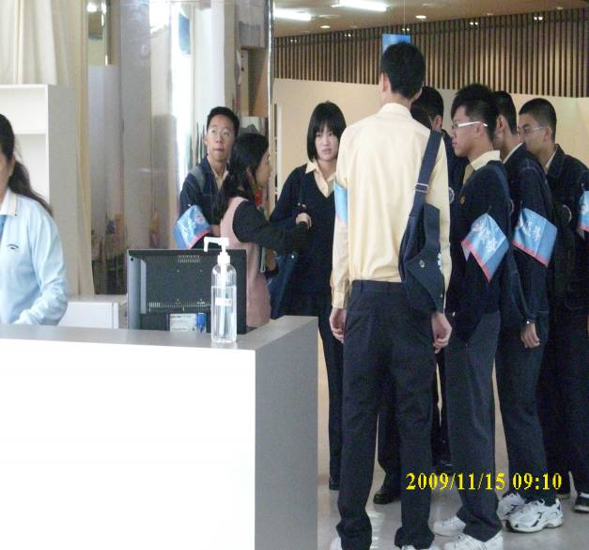
照片1： |  | 照片2：
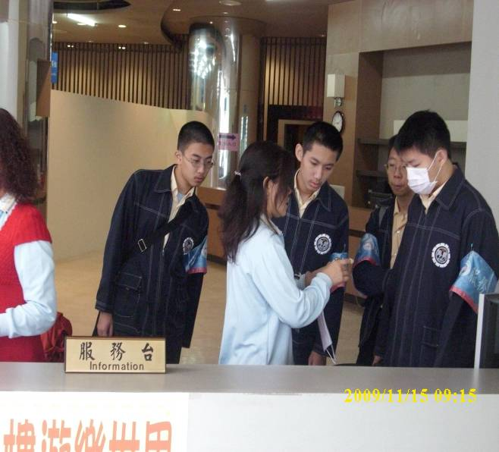 |  | 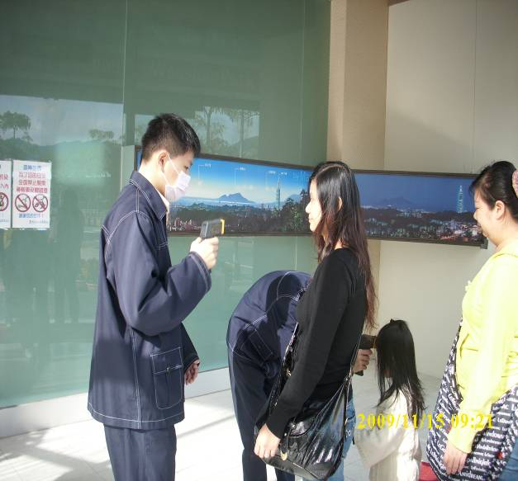
照片3： |  | 照片4：
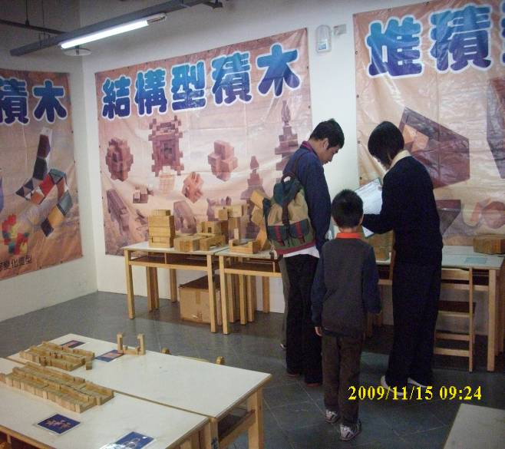 |  | 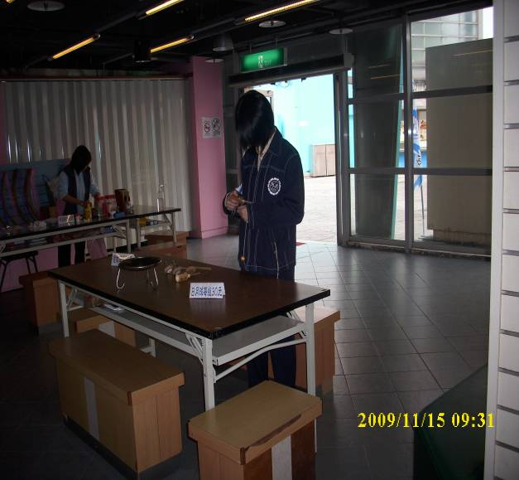
照片5： |  | 照片6：

